# Solution spécifique

## Architecture technique

Pour répondre au besoin d’une base de connaissances disponible à tout moment et accessible à tout endroit, nous avons déduit la solution comme étant une application fonctionnant sur le Cloud. Ce genre d’application allie la robustesse d’une application Desktop et les avantages d’une application connectée Web.

Une telle application doit permettre la connexion au service, la recherche, l’ajout, la lecture et la modification de la base de connaissances et elle doit reposer sur le principe de la collaboration.

Notre choix s’est porté sur une application répondant à nos critères, c’est **Confluence** « Créez et partagez » par **Atlassian**. Il est l’un moteur de collaboration les plus complets et les plus utilisés par les entreprises (parmi elles : Microsoft, Adobe, Facebook, LinkedIn, NETFLIX etc…).



L’outil propose entre autres un système de base de connaissances collaboratif et s’enrichit très facilement. Il est prévu pour être accessible en tous points où une connexion internet est possible, étant sauvegardé à distance et l’interface s’adapte aux ordinateurs tout comme aux mobiles et aux tablettes. Il se présente comme un **Wiki** et un **forum de discussion et d’aide** à la manière de **StackOverflow**.

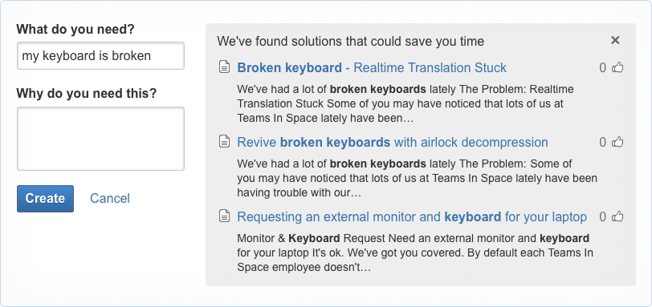

Confluence génère des « **backlogs** » (tâches à effectuer) à partir d’un cahier des charges, permettant d’apercevoir la charge restante de travail pour chaque technicien.

La consultation de ce service nécessite alors un terminal. Les techniciens sur le lieu d’intervention devront se **doter d’un terminal** pour y accéder à tout moment et pouvoir collaborer. En effet une messagerie liée aux plannings est présente dans le logiciel. L’achat de tablettes fonctionnelles sont à prévoir lors de la commande de nouveaux équipements.